**2020高考研究中国近现代史部分**

**(五)　中华文明的拐点——晚清时期(1840～1895年)**

**从1840到1895年是中国社会急剧转型的时期。在内外因素的作用下，封闭、僵化的清帝国被动地向近代迈进，在政治、经济、思想文化等领域出现了新的气象。但是由于主动性不足，准备不充分，该阶段转型也存在很多问题。这段历史对我们当前的改革开放有一定的借鉴意义。**

**[理清发展线索]：**

**(一)政治上——在战争推动下的被动变革**

**1．了解一个概念：不平等条约体系**

**在中国近代史上由一系列不平等条约所确立的西方列强在华特权制度的总称。其法律依据是1842年《南京条约》签订以来的所有不平等条约。这个不平等条约体系的本质特征是西方列强通过战争手段，凭借不平等条约，在中国享有各种特权，使中国陷入了半殖民地半封建社会的深渊。不平等条约体系的另一面是将中国推入近代化的进程中，具有客观上的积极作用。**

**(1)列强强迫中国政府签订不平等条约是迫使中国融入全球化的进程，中国经济开始了与世界经济的接轨。**

**(2)使中国外交从朝贡外交转向近代外交，须遵循互派外交使节、递交国书等国际惯例。**

**(3)不平等条约体系使中国政府有了谈判意识和条约意识。**

**2．深化一个认知：鸦片战争的影响**

|  |  |
| --- | --- |
| **社会性质** | **中国由封建社会开始沦为半殖民地半封建社会。表现为中国的领土主权和独立主权开始遭到破坏；中国自给自足的自然经济逐步解体；中国市场被迫卷入世界资本主义市场** |
| **社会矛盾** | **由地主阶级和农民阶级的矛盾转变为外国资本主义与中华民族的矛盾、封建主义与人民大众的矛盾，而外国资本主义与中华民族的矛盾是中国近代社会最主要的矛盾** |
| **革命任务** | **中国人民肩负起反对外国资本主义侵略和反对本国封建统治的双重革命任务，中国从此进入旧民主主义革命时期** |
| **阶级关系** | **在外国资本家开设的船坞和工厂里产生了中国第一批无产阶级，还产生了买办，即大资产阶级的前身** |
| **思想领域** | **由闭关自守、盲目排外开始转变为关注世界、向西方学习** |

**(二)经济上——在外力冲击下艰难转型**

**1．理清一条线索：近代中国经济结构的变动**

**鸦片战争以后，中国国门被打开，中国传统的经济结构在西方生产方式的冲击下开始发生变动。**

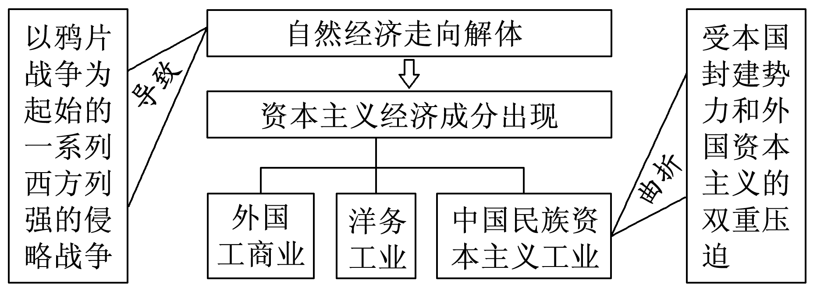

**2．把握一对关系：**

**“欧风美雨”与中国资本主义产生的关系**

**“欧风美雨”在使中国自然经济瓦解的过程中，也毁掉了原来的资本主义萌芽，截断了中国资本主义独立发展的道路。但是，它在客观上为中国资本主义的产生创造了有利条件，这包括市场、劳动力和资金；同时，外国资本主义企业和洋务企业的利润，又吸引着人们投资于近代工业，这就为中国资本主义的产生提供了诱导；另外，中国资本主义企业创办时所用的机器设备甚至于原料都是从外国进口的，技术方面也仰仗于外国。**

**(三)思想上——在向西方学习中嬗变更新**

**1．警惕一个易错：鸦片战争后，中国人传统观念的变化**

**针对这个问题，只能说是部分先进的中国人开始转变自己的传统观念，逐渐从天朝上国的迷梦中清醒过来，认识到国家的落后，开始向西方学习，如林则徐和魏源。但这种转变是不彻底的，如魏源仍然称西方为“夷”。需要注意的是，当时的统治者并未马上转变观念，如魏源的《海国图志》印刷仅千册，不久被列为禁书，《瀛环志略》一书在作者徐继畬被罢官后也被查禁。由此可见，在鸦片战争后很长一段时间内，清朝统治者仍然沉醉于天朝上国的迷梦中。**

**2．深化一个认知：不同派别的“体”“用”观**

|  |  |
| --- | --- |
| **洋务派** | **“体”指的是中国的封建君主专制制度和传统的伦理道德、纲常名教；“用”指的是西方的科学技术、生产工艺** |
| **早期维新派** | **即最初冯桂芬所说的“以中国之伦常名教为原本，辅以诸国富强之术”，也就是只学技术不学制度** |
| **维新派** | **西方自有西方之“体”“用”，“体”“用”是无法分离的，“中体西用”的提法是错误的，即维新派主张既学技术，又学制度** |

**1：全面认识近代列强的侵华**

**(1)从起因看，与世界资本主义发展阶段和程度紧密相关，具有明显的阶段特征。**

**(2)从发动者看，侵华国家从一国到多国，再从多国到一国；地域上由以欧洲列强为主到以日美为主，反映出近代国际关系由以欧洲为中心到向美国转移的变化。**

**(3)从列强侵华目的上看，最终目的是获取最大经济利益。不平等条约规定的开埠通商、协定关税、资本输出等，都是这一根本目的的具体体现。**

**(4)从结果看，除了日本全面侵华战争外，其他均以中国失败而告终，这说明了只有全民族抗击外来侵略，才能取得反击外来侵略的胜利。**

**(5)从列强侵华的影响看，对中国产生了双重影响。**

**①破坏性：列强侵华破坏了中国领土完整、主权独立，给中华民族带来了深重灾难，严重阻碍了中国社会经济的发展，是造成近代中国贫穷和落后的主要原因。**

**②建设性(客观影响)：列强把西方技术带到中国，对中国旧制度、旧观念造成前所未有的冲击，同时也促进了自然经济的解体，为民族资本主义的发展创造了条件，推动了西方思想文化在中国的传播，客观上促进了中国的近代化进程。**

**2：中国近代化的艰难起步**

|  |  |
| --- | --- |
| **经济领域** | **中国的自然经济在西方列强的侵略下进一步解体，建立了洋务企业、民族资本主义企业等，经济近代化艰难起步** |
| **政治领域** | **1861年总理衙门设立，是主管外交、通商及其他洋务事宜的中央机构，也是推行洋务运动的国家机关。它的设立，一定程度上推动了中国政治和外交的近代化** |
| **思想领域** | **西方近代思想、科技等伴随着列强的侵略传入中国，被先进的中国人认为是维护统治或救国的武器。“师夷长技以制夷”“中体西用”等思想纷纷登场，但遭到了顽固势力的强烈反对，新旧观念的冲突体现了强烈的时代印记** |
| **社会生活领域** | **新旧并立、土洋并存成为主要特色。新旧碰撞，也体现了近代化缓慢发展的社会面貌** |

**3：西学东渐与近代中国的思想解放**

**1．概述**

**西学东渐通常是指在明末清初以及晚清民初两个时期之中，欧洲及美国等地学术思想的传入。**

**2．表现**

**(1)第一次高潮：明万历年间耶稣会传教士传入大量科学技术。当时中国一些士大夫及皇帝接受了科学技术知识，但在思想上基本没有受到影响。**

**(2)第二次高潮：19世纪中叶前后开始，两次鸦片战争的刺激、洋务运动的兴办，促使西方的科学技术再一次传入中国。洋务派以“中体西用”的态度只关注西方先进武器及器械技术等，而未学习制度及思想。**

**(3)第三次高潮：19世纪70年代以后，洋务运动的局限性逐渐暴露，许多有识之士开始更积极全面地向西方学习，出现了冯桂芬、王韬、郑观应、康有为、梁启超等一批思想家。他们向西方学习大量的自然科学和社会科学的知识，政治上也要求改革。**

**3．特点**

**以来华西人、出洋华人、书籍以及新式教育等为媒介；以香港、通商口岸以及日本等作为重要窗口；西方的人文科学、自然科学、文学艺术等大量传入中国，对中国各领域都产生了重大影响。**

**4．影响**

**在中体西用思想的指导下，中国近代化开始起步。在洋务运动后期，出现了倡导政治体制变革的早期维新思想及康梁维新思想，中国近代化出现学习西方由“器物”层面向“制度”层面过渡的迹象。**

**4：19世纪中后期中西方文明的嬗变**

|  |  |  |
| --- | --- | --- |
|  | **西方** | **中国** |
| **政治** | **资产阶级代议制不断拓展和完善；社会主义运动蓬勃发展；出现全球范围的海外扩张** | **开始沦为半殖民地半封建国家，人民掀起反抗斗争；民族资产阶级产生；清政府调整统治政策** |
| **经济** | **工业文明时代到来，资本主义世界市场初步形成** | **小农经济开始解体，并被纳入资本主义世界市场；民族资本主义经济诞生** |
| **文化** | **科技成为社会进步的推动力，文学艺术出现批判现实主义思潮；进化论使人类思想发生飞跃** | **西学东渐，传统思想受到冲击；西方生活方式传入中国，社会生活开始近代化** |
| **社会** | **近代社会秩序逐步确立；商品经济取代自然经济；法治取代人治；公民取代臣民** | **在西方的冲击下，中国逐步向近代社会转变；海外移民、留学成为重要现象；法治思想、公民意识逐渐增强等** |

**史学研究前沿**

**关注点(一)　鸦片战争爆发的原因**

**[新材料]**

**大家都认为鸦片战争是一次典型的非正义战争，是用鸦片染成的战争……其实，根本问题在于北京愿不愿意和英国建立平等国家关系的问题。**

**——据费正清《伟大的中国革命》**

**当两种各有其特殊体制、风格和价值观念的成熟的文化相接触时，必然会发生某种冲突(鸦片战争)。**

**——美国学者张馨保《林钦差与鸦片战争》**

**[新视角]**

**我国历史教材传统观点认为鸦片战争爆发的根本原因是英国蓄意通过武力打开中国市场。材料中的两个观点从文明史观的角度进行阐述，认为应分别归咎为当时中国对英国的“不平等外交”和“文化冲突”。**

**[新思维]**

**晚清时期中国固守农耕文明和封建体制并实行“闭关锁国”政策，中西之间的确存在着较大的体制、文化和观念上的差异。**

**(1)费正清从“平等国家关系”角度，认识到了“禁烟运动”并非战争的根本原因， 看似找到了真正的深层次原因。但他是站在西方立场上得出的结论，没有看到战争的根本原因是工业革命后，英国急于用武力打开中国市场而导致战争爆发的。**

**(2)张馨保则从“体制、 风格和价值观念”等文化冲突角度，认识到了“禁烟运动”并非战争的根本原因，看似找到了真正的深层次原因。 但他是从西方社会价值观出发， 模糊了战争责任， 掩盖了战争的侵略性和鸦片贸易的罪恶性。**

**关注点(二)　林则徐、魏源“师夷长技”并非只学技术**

**[新材料]**

**当时“师夷长技”说的重心，显然在科技、器物方面，但也不完全排斥在政治方面有限度地吸取西方合理成分的意蕴。尽管魏源等人沿用中国儒家的“仁政”标准来衡量其“合理”与否，因而距离掌握资本主义民主的真髓，还十分遥远(这一任务，又经过半个世纪，才由严复完成)，但却暗示了现代化行程的内在逻辑趋向，而这正是我们以往研究中常常忽略的。**

**——何晓明《“开眼看世界”与“师夷长技”平议》**

**[新视角]**

**传统教材在介绍“师夷长技以制夷”思想时，对“技”理解为西方先进技术。材料则指出魏源等人在学习西方时，已经涉及了西方政治制度。**

**[新思维]**

**对于西方各国的政治制度，魏源等人以自己的理解，作出描述。**

**(1)魏源**

**魏源介绍瑞士，“至于朝纲，不设君主，惟立官长、贵族办理国务，奉罗马天主教”。又介绍英国议会“巴厘满”，“大事则三年一会议，设有用兵、和战之事，虽国王裁夺亦必由巴厘满议允。国王行事有失，将承行之人交巴厘满议”，“巴厘满”对来自民间的意见，采取“大众可则可之，大众否则否之”的原则。论及美国则称其“虽不立国王，仅设总领而国政操之，舆论所言必施行，有害必上闻，事简政速，令行禁止，与群贤所治之，此又变封建宦家之局，而自成世界者”。不仅揭示其与中国政治格局的区别，而且表现出明显的欣羡之意。**

**1852年，100卷本《海国图志》的补成，魏源“师夷长技”的思想又有了重要的发展。他在新增设的第六十一卷中，从《地球图说》、《外国史略》以及《瀛环志略》等著作里辑录了大量关于美国联邦制的记载，并称其“以部落代君主，其章程可垂奕世而无弊”。对瑞士的介绍，也扩充了篇幅，“推择乡官理事，不立王侯，”乃“西土桃源也”。**

**(2)徐继畬**

**具体介绍议会制的构成及运作程序，以《瀛环志略》最详尽：“都城有公会所，内分两所：一曰爵房，一曰绅房(即上院、下院——引者注)。爵房者，由有爵位贵人及耶稣教师处之；乡绅房者，由庶民推择有才识学术者处之，国有大事，王谕相，相告爵房聚众公议，参以条例，决其可否。复转告乡绅房，必乡绅大众会议，参以条例，决其可否，经乡绅大众允诺而后行，否则寝其事勿论。其民间有利病欲兴除者，先陈说于乡绅房，乡绅酌核，上之爵房，爵房酌议，可行则上之相而闻于王，否则报罢。……大约刑赏、征伐、条例诸事，有爵房主议；增减课税，筹办帑饷，则全由乡绅主议。此制欧罗巴诸国皆从同，不独英吉利也”。**

**(3)对魏、徐描述的认识**

**这些关于西方政治制度的介绍，当然不能说多么精当深刻，但终究在某种程度上言及资本主义民主不同于君主专制的特点。从本意上讲，魏源、徐继畬等人仍然是用中国传统民本政治的有色眼镜来观照西方，因而得出的印象必有失真走样之处，如徐继畬用“骎骎乎三代之遗意”一类话语来称赞华盛顿，显然是不得要领。但尽管如此，能以中国传统政治观念中的最高典范来比拟西方民主制度，这在当时毕竟是十分难得的认识上的突破。**

**关注点(三)　洋务运动与“反现代化”**

**[新材料]**

**“反现代化”是用现代化的手段来维护传统价值取向，用现代化的形式来抵制现代化的实质，达到回归传统社会的目的。洋务运动从表象来看，它推行了一系列现代化的举措，但其实质却与现代化目标背道而驰，因而是典型的“反现代化”案例。**

**——摘编自钱乘旦《环球透视：现代化的迷途》**

**[新视角]**

**对洋务运动的评价，目前教材流行观点都认为洋务运动是中国近代化的开端。材料中提出洋务运动是典型的“反现代化”的观点。**

**[新思维]**

**洋务运动推行了一系列现代化举措，推进了中国的近代化进程。但其实质却与现代化目标背道而驰，因此可被视为“反现代化”运动。表现为：**

|  |  |
| --- | --- |
| **从领导力量看** | **洋务运动的践行者是地方督抚，他们属于封建官僚范畴，更多的是固守中国传统价值取向** |
| **从运动目标看** | **洋务运动是为了挽救晚清王朝，维护皇权专制和整个地主阶级的统治** |
| **从指导思想看** | **洋务运动是在“中体西用”的价值导向下开展的，洋务派的一切活动基本都是在传统框架中进行** |
| **从运动过程看** | **洋务运动的实践过程带有明显的封建性，积弊太重** |

**(六)　中华文明的再造——清末民初**

**甲午战争后至五四运动前，这一时期中华民族的主旋律是觉醒与探索。这一时期中国半殖民地半封建社会完全形成，是中国民族危机空前严重的时期，是中国的“痛苦”时期；同时，也是中国近代化的高峰时期，自然经济加快解体，民族资本主义较快发展，民族资产阶级在政治、经济、文化舞台上异常活跃，民主政治、工业化进程、思想启蒙、社会生活等方面都取得了巨大发展，是中国转型的关键时期。**

**[理清发展线索]：**

**(一)政治上——中国人民的抗争探索**

**1．警惕一个易错：**

**辛亥革命推翻了封建君主专制制度而不是封建制度**

**封建制度基本内涵包括经济制度、政治制度和思想文化制度等几个层面。而辛亥革命只是推翻了君主专制制度这一基本的政治制度，而地主阶级的统治与封建土地所有制的剥削仍广泛存在，封建思想在国民头脑中还根深蒂固。因此说辛亥革命结束了中国封建制度的结论是错误的。**

**补充：晚清统治集团汉族官僚势力的壮大**

**(1)倚重汉族官员是清朝后期的既定方针。太平天国运动爆发以后，满族官员和八旗军队因腐化堕落丧失了战斗力，被太平军打得落花流水。清廷转而鼓励地方办团练，镇压太平军。汉族官员有四五十人被任命为团练大臣。从此，汉族官僚开始掌握武装。曾国藩的湘军、李鸿章的淮军、左宗棠的楚军，在汉族地主武装中势力最大。他们自招兵将，自筹粮饷，兵归将有，层层效忠，形成独立的军事体系，成为能同太平军对抗的主要力量。**

**(2)曾国藩等汉族官僚管辖的地区，不仅是太平天国活动的重要地区，而且也是外国侵略势力深入的地区。在共同对付人民革命的基础上，曾国藩等汉族官僚和外国侵略者迅速勾结起来。这些汉族官僚有外国侵略者撑腰，慈禧太后自然不敢轻视。这样，汉族官僚的势力在清政府中扩大了。**

**(3)八国联军侵华时，清政府向十一国列强宣战，刘坤一、张之洞联名会奏请求转变对列强作战方针，称皇室诏令是义和团胁持下的“矫诏”“乱命”，并得到地方督抚的支持，史称“东南互保”。该协议是以英国为首的西方列强与东南督抚出于各自的利益而达成的一种谅解和承诺。该协议使地方督抚的权力进一步扩张，清廷的威信严重下降。**

**2．深化一个认知：“君主立宪”与“民主共和”之路的失败**

**(1)戊戌变法是中国近代化由“器物”到“制度”层面发展的表现，它反映了民族资产阶级要求摆脱民族危机、变法图强的强烈愿望。但其失败的结果则证明资产阶级改良道路在半殖民地半封建的中国行不通。**

**(2)辛亥革命推翻了清朝的统治，结束了中国两千多年的君主专制制度，建立了中华民国，推动了中国的近代化，但其失败的结局说明资产阶级共和道路在半殖民地半封建的中国行不通。**

**(二)经济上——民族工业的曲折发展和社会生活的变迁**

**1．把握一个核心：**

**推动近代中国经济向“工业化”转型的主要因素**

**(1)外国资本主义的入侵，自然经济逐渐瓦解。**

**(2)列强侵华战争的相关影响。**

**(3)洋务运动的刺激和民族资本主义的发展。**

**(4)甲午中日战争后，清政府开始鼓励近代工业发展。**

**(5)“实业救国”思潮。**

**2．深化一个认知：对实业救国思潮的评价**

**(1)进步性：实业救国思潮是在中国资本主义获得初步发展、帝国主义国家对中国进行疯狂掠夺的背景下产生的一种爱国思潮。它反映了当时中国民族资产阶级把发展资本主义工商业作为救国救民的主要途径，他们希望通过发展实业来挽救民族危亡，具有爱国进步性。**

**(2)局限性：实业救国思潮实质上是一种否定资产阶级革命、主张改良的论调，是一种不切实际的近代思潮。近代中国是一个半殖民地半封建社会的国家，封建势力和帝国主义严重阻碍了民族资本主义的发展。因此，不推翻本国封建主义和外国资本主义的双重压迫，中国的民族工业是无从发展的。在半殖民地半封建社会的中国，实业救国道路是行不通的。**

**(三)文化上——从立宪改良到民主科学的思想嬗变**

**1．明确一个特点：新文化运动所呈现的新旧交替**

**新文化运动期间，资产阶级激进派以民权、平等与达尔文的进化论为指导思想，以民主、科学为旗号，开展思想启蒙运动，所以前期仍然属于旧民主主义革命的范畴，可以说是对辛亥革命的补充；但在十月革命之后，马克思主义开始在中国传播，新民主主义的曙光开始呈现，因此，新文化运动既是中国人学习西方失败的终点，也是中国人学习俄国的起点，呈现出新旧交替的突出特点。**

**2．把握一个关系：**

**民族资本主义的发展与民主革命思想发展的关系**

**(1)随着民族资本主义的发展，资产阶级力量壮大，为挽救民族危亡，发展资本主义，先后爆发了戊戌变法和辛亥革命，推翻了封建君主专制制度，促进了社会进步；民族资本主义的发展，也使无产阶级的队伍逐渐壮大，为中国共产党的成立和新民主主义革命奠定了基础。**

**(2)民族资本主义的发展也为思想解放运动奠定了物质基础。在民族资本主义发展的推动下，先后发生了戊戌变法、辛亥革命和新文化运动等思想解放运动，传播了民主平等思想，并最终动摇了正统思想的统治地位。**

**1：从维新变法到辛亥革命：清末民初宪政实践的考量**

**1．维新变法揭开了清末民初宪政实践的序幕。康有为和梁启超在维新变法时期提出的召开国会、制定宪法等主张已突破了专制主义的政治传统，第一次将变封建专制为立宪制的变革提上了实践日程，从而揭开了清末民初宪政转型的序幕。但是，从实际变革情况看，由于民族资产阶级的软弱妥协，百日维新乃是有立宪之议却无立宪之举。“维新”的效果实际上是雷声大、雨点小。**

**2．辛亥革命是清末民初宪政转型的一次重要实践。辛亥革命推翻了帝制，肇建了民国，引入了内阁、议会、总统等近代西方的政治体制和民主观念，给中国带来了近世的文明。但是，从中央到地方的整个政治结构和社会结构却依然掌控在封建势力手中，先是袁世凯的专制、复辟，后有北洋军阀的称雄割据，《临时约法》已然成为一纸空文。**

**3．对清末民初宪政实践的思考。首先，宪政必须建立在本国历史与国情基础之上，应以符合本国实际情况为宜，要有自己的制度安排和价值选择。其次，宪政的实现离不开民众积极的政治参与，民众积极的政治参与是宪政得以实现的一个重要社会条件。第三，要大力发展经济建设，为实现宪政奠定坚实的经济基础。**

**2：近代前期中国向西方学习的特点**

|  |  |
| --- | --- |
| **学习内容** | **经历了从学习器物到学习制度，再到学习思想文化的过程，体现了中西文化的碰撞激烈，呈现出新旧过渡的特点** |
| **学习过程** | **①经历了由鸦片战争前盲目排外到鸦片战争后被动接受(林则徐、魏源和地主阶级洋务派)再到甲午中日战争后的主动选择(维新变法运动、辛亥革命和新文化运动)的过程，最终中国选择了马克思主义作为拯救国家、改造社会的思想武器**  **②各进步思想间体现了继承与发展的关系** |
| **体现主题** | **救亡图存的主题。近代前期中国向西方学习的历程也是中国近代社会各阶层探索救亡图存道路的过程，学习西方与抵制侵略相关联、思想启蒙与救亡图存相结合，具有爱国进步的意义** |
| **学习目的** | **为了实现中国的独立、民主和富强** |

**3：中国近代民族资本主义的作用**

|  |  |
| --- | --- |
| **经济方面** | **它是一种新的经济因素，它的产生冲击、瓦解着封建自然经济，对外国资本主义经济的入侵也起到了一定的抵制作用。民族资本主义代表新的生产方式，其生产和发展有利于社会进步** |
| **政治方面** | **它促进了民族资产阶级的产生及其力量的发展，为维新变法运动和民主革命运动提供了社会基础；同时促进了无产阶级队伍的壮大，为新民主主义革命的到来和中国共产党的建立提供了阶级条件** |
| **思想方面** | **它不断冲击和动摇着封建正统思想的统治地位，推动了近代的思想解放，为西方资产阶级思想文化的传播提供了社会条件** |

**史学研究前沿**

**关注点(一)　客观认识北洋军阀时期的统治**

**[新材料]**

**笔者提出重新认识和评价北洋政府，并不是说要去怀念那个时代。那毕竟是一个军阀混战、社会动乱、国家贫弱的时代，而今天需要的是和平、安定、富裕和民主、强盛。之所以指出北洋政府的某些“优点”和“贡献”，不是要“追寻”它，也不是要歌颂它，而是以历史唯物主义的观点对其在历史上的表现给予客观的评价，还历史以本来面目。北洋政府是武夫当政，但在保障人民政治权利和自由方面，还是可以给后人以借鉴和启示的。**

**——李殿元《论北洋政府的“硬”和“软”——应该重新认识和评价北洋政府》**

**[新视角]**

**传统观点认为北洋军阀时期军阀割据混战，对内独裁，对外出卖国家主权，民众生活困苦，是中国近代史上最黑暗的时期。材料则认为不应抹杀北洋军阀的某些历史贡献，对其统治应给予客观评价。**

**[新思维]**

**北洋军阀统治中国长达16年之久，对近代中国社会产生了巨大的影响，这一时期是中国历史上的重要转型时期。学习北洋军阀的历史，除了要掌握北洋军阀的反动性质和它在历史上的反动作用，还要认识到其统治在某些方面对社会转型起到的推动作用。**

|  |  |
| --- | --- |
| **政治上** | **北洋政府的封建统治是一种不完整的封建统治，具有某些资本主义的性质。北京政府打着“民国”招牌，披着法统外衣，再也不可能完全按照封建专制时代的方式行事了。由“家国”转为“民国”，政治生态的大换血，可以说是前所未有的。北洋军阀的封建专制统治尽管不是资产阶级革命党人所希望的“真正民国”，但较之清朝统治已是历史的进步。可以说，北洋政府统治时期，共和政体逐步稳定，中国的政治民主化有一定的发展** |
| **经济上** | **北洋政府对新经济的发展施加了积极的影响。北洋政府在经济上并不排斥资本主义的发展，其颁布和推行的较为宽松的经济政策在一定程度上适应了资本主义发展的需要，中国民族资本主义取得了较大发展** |
| **外交上** | **北洋政府曾经争得了部分主权，中国的国际地位有所提高。如：坚决拒绝承认“麦克马洪线”，使英国分割中国神圣领土西藏的阴谋活动失去了法律依据；一战期间，废除了德国的治外法权等特权；在巴黎和会上，中国代表团驳斥日本无理要求，顶住英美压力，以各种方式据理力争，维护国家主权，最后没有在《巴黎和约》上签字；在华盛顿会议上迫使日本撤出山东、英国归还威海卫等** |
| **思想上** | **北洋军阀政府放宽了对民间各种结社与言论自由的限制，有利于中国的思想近代化** |

**关注点(二)　五四新文化运动并非全盘否定传统文化**

**[新材料]**

**五四新文化运动的倡导者和拥护者虽然具有相当的反传统精神，但是他们并没有也不可能“全盘性的反传统”。当然我们也承认五四新文化运动是破得多，立得少，批判得多，创造得少，但是，没有创造，更不等于“全盘性的反传统”。而且就事物发展的逻辑而言，破和批判是立和创造的必要前提，正是由于有了五四新文化运动对儒学、对礼教、对中国旧的传统的猛烈批判，使人们从几千年的封建专制与迷信思想的禁锢中解放了出来，才有马克思主义在中国的迅速传播，才有新民主主义文化的确立，才有社会主义新文化的创造。因此无论从那一方面而言，我们都不能用“全盘性的反传统主义”来界定五四新文化运动的性质，说“五四”是“全盘性的反传统运动”。**

**——郑大华《“五四”是全盘性的反传统运动吗——兼与林毓生教授商榷》**

**[新视角]**

**史学界一般认为，五四新文化运动对中国传统文化持坚决否定态度，从而造成了传统文化某种程度的断裂。材料则指出不能用“全盘性的反传统主义”来界定五四新文化运动的性质。**

**[新思维]**

**五四新文化运动激烈地批判儒学和孔教，但这不等于全盘性的反传统。**

**1．倡导者没有全盘否定孔子本人及其学说**

**五四新文化运动虽然反儒学、反孔教，但对于孔子本人及其学说并没有采取简单地全盘否定的态度。胡适自己说过：“有许多人认为我是反孔非儒的，在许多方面，我对那经过长期发展的儒教的批判是严厉的，但是就全体来说，我在我的一切著述上，对孔子和早期的‘仲尼之徒’如孟子，都是相当尊崇的，我对十二世纪‘新儒家’的开山宗师朱熹也是十分崇敬的。”李大钊及反儒学、反孔教最为激烈的陈独秀也表达过类似观点。**

**2．倡导者呈现出色彩斑驳的传统底色**

**五四新文化运动的倡导者和拥护者一方面在反儒学、反孔教或反传统，但另一方面他们自身又是传统的载体，没有也无法脱离传统。他们是够“西化”的知识分子，但这并没有改变他们从小就浸染其中的文化传统，可以说他们与传统的关系是形离而神合。正因如此，无论是对传统的批判，还是对西学的输入，他们都无不受其自身所具有的文化传统的影响和制约。他们的价值取向呈现出二元的倾向，他们既要学习西方，拥抱西方文化的价值体系，又自觉或不自觉地依恋于传统的价值，无法完全从传统的网罗中冲破出来，学习西方的呐喊不时被回归传统的吆喝声所校正和吞没。**

**3．倡导者兼顾批判和发掘传统**

**五四新文化运动的倡导者和拥护者不只是在批判儒学，批判传统，而且也在发掘传统，整理传统。批判传统和整理传统是一个问题的两个方面，不能只讲前者而不论后者。五四新文化运动的倡导者们对于中国传统文化的整理，主要体现在他们整理国故的活动中。由于陈独秀、胡适、鲁迅等新文化运动的倡导者的提倡和实践，传统文化的整理在“五四”时期取得前所未有的成就。**

**(七)　中华文明的曙光——新民主主义革命时期**

**新民主主义革命时期，中华文明处于一个关键的现代转型期，中华文明从政治、经济到文化、社会，各重要元素近百年来逐步克服外部侵扰和内部矛盾，不断在探索中吸收中西文明要素。中国共产党领导中国人民取得反帝反封建民主革命的最终胜利，为实现文明的现代化转型奠定了坚实基础。**

**[理清发展线索]:**

**(一)政治上——新民主主义革命的历程**

**1．警惕一个易错：两次国共合作的力量组成的不同**

**(1)第一次是工人阶级、农民阶级、小资产阶级和民族资产阶级四个阶级的联盟。**

**(2)第二次包括国内各阶级、各阶层、各党派团体及海外华侨中的所有抗日力量，更具有广泛性和复杂性。**

**2．深化一个认知：影响国共两党关系演变的因素**

**(1)国共两党的阶级性质不同。国民党代表大地主、大资产阶级的利益，共产党代表工农群众利益。阶级性质的不同是导致国共两党关系恶化，双方矛盾斗争直至分裂的根本原因。**

**(2)社会主要矛盾的变化。当民族矛盾成为中国社会的主要矛盾时，两党就有结束对抗走向合作的可能；当阶级矛盾上升为社会主要矛盾时，两党关系就可能破裂，走向对抗。**

**(3)国际政治形势和国际环境的影响。有利的国际政治形势和国际环境能促成两党之间的合作；反之，不利的国际政治形势和国际环境会加速国共两党关系的破裂。**

**(二)经济上——国民政府统治时期民族工业的发展**

**1．把握一条线索：**

**国民政府统治时期各种经济成分的发展**

**国民政府统治前期，出现民族资本主义的“黄金时代”。同时，官僚资本加强了对国民经济的垄断，中国共产党则根据社会矛盾的变化调整了土地政策。**

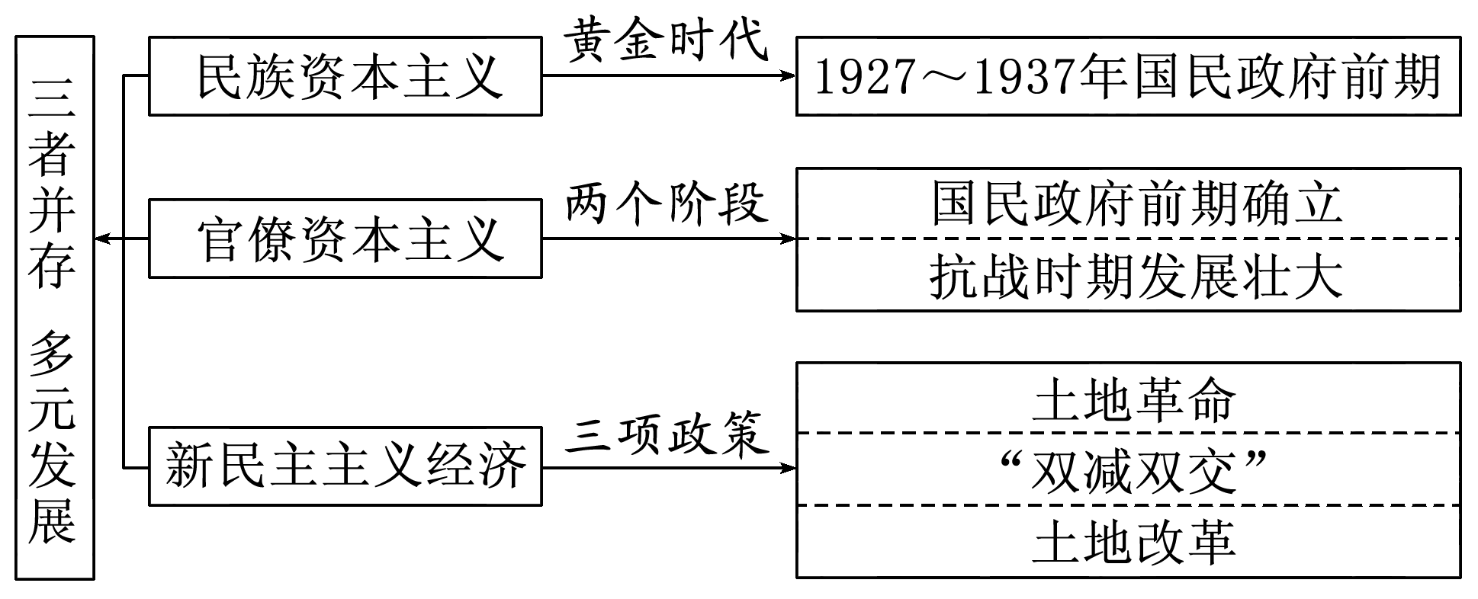

**2．深化一个认知：二战对中国民族工业的影响**

**(1)战时：抗战爆发后，不少民族资本家出于爱国热情和使企业免遭日本的掠夺，历尽艰险迁往内地，并尽快恢复生产，对大后方经济发展，对支持抗战，发挥了重要作用。在沦陷区，来不及内迁的厂矿，或被日本毁灭，或被日军以“委托经营”“军管理”“租赁”等形式吞并。在国统区，国民政府出于抗战的需要，实施战时体制，强化经济的全面统制，加强工业垄断和商业专卖，造成官僚资本的膨胀和民族资本的萎缩，到1941年，官僚资本已占全国资本总额的一半。**

**(2)战后：美国的经济掠夺。美国与国民政府签订《中美友好通商航海条约》，攫取了大量在华政治、经济等特权。之后，美国大量对华进行商品输出，排挤了国货，有人称这一条约为“新二十一条”。官僚资本进行经济垄断，残酷挤压民族工业。国民政府的苛捐杂税不断增加，通货膨胀，原料昂贵而产品滞销。**

**(三)思想上——近代后期思想领域的新成果**

**1．把握一对关系：**

**新三民主义与中国共产党的民主革命纲领的比较**

**(1)同：新三民主义与中国共产党的民主革命纲领的若干基本原则是一致的，即中共“二大”制定的最低纲领——打倒军阀，推翻国际帝国主义的压迫，统一中国为真正的民主共和国。**

**(2)异：新三民主义与中国共产党的民主革命纲领有原则区别。中国共产党的民主革命纲领中有彻底实现人民权利、八小时工作制度和彻底的土地革命纲领；民主革命阶段之后，还有一个社会主义阶段，实现社会主义和共产主义的最高革命纲领；新三民主义没有这些内容。**

**2．把握一个过程：中国近代民族主义的发展历程**

**在从鸦片战争到新中国成立前的一百多年里，中国近代的民族主义大致经历了三个阶段：**

**(1)清末民初——中国近代民族主义的形成阶段**

**这一阶段的特点表现为，近代民族主义与传统的民族主义相杂糅，争取中华民族的独立和争取国内各民族的平等的斗争相交织，民族主义与民主主义相结合。这一时期推动中国近代民族主义形成的主要有两种力量，即以孙中山为代表的资产阶级革命派和以梁启超为代表的资产阶级立宪派。**

**(2)五四时期——中国近代民族主义的发展阶段**

**这一时期，在反帝与反封建的同时，人们开始从思想认识上寻找中华民族落后的原因，认识到中国文化的落后是近代以来中国屡遭列强侵略和政治变革失败的重要原因。于是，从文化上入手，谋求文化上的解决。此外，民族主义开始与各种政治运动和思想运动相结合，呈现出多元的倾向。**

**(3)抗战时期——中国近代民族主义的高涨阶段**

**面对日益严重的民族危机，人们在思想文化方面，从原来的反省、批判传统文化转变为对传统文化的发掘和弘扬。国内各阶级、各党派、各种政治势力逐渐集合在民族统一战线的旗帜之下，形成全民族共同抗战的局面。**

**1：五四运动对中国现代化的影响**

**(1)新式知识精英群体走上中国社会舞台。通过新文化运动和五四运动，新式知识精英群体整体地、主动地出现在中国社会现代化的舞台上，成为一支无法忽视的巨大力量，这充分展现了他们改造中国的主动意识、集体意识。**

**(2)近代民族国家意识逐渐觉醒。巴黎和会上列强对于日本侵略中国的要求予以满足的做法，使接受近代民族国家意识的知识精英群体终于忍无可忍，最终以火山爆发的方式表现出来。这种意识的形成对于后来中国的民族独立起到了巨大的保障作用。**

**(3)对现代化的探索不断深入。五四运动从根本上说是一场思想文化运动，其政治运动也是在近代思想文化的长期熏陶下自然发酵出来的。五四新文化运动无论是提倡文学革命，还是提倡思想启蒙；无论是提倡社会风俗变革，还是主张个性自由，都触及了西学东渐下的中国文化改造命题。**

**2：新民主主义革命时期中国共产党探索的特点**

**(1)从最高纲领到最低纲领：国共第一次合作，开展国民革命，打倒帝国主义，推翻北洋军阀统治，统一中国。**

**(2)从以城市为中心到创建农村革命根据地：国共十年对峙时期，开辟农村包围城市的工农武装割据革命道路。**

**(3)从反蒋抗日到联蒋抗日：国共第二次合作，开展抗日战争统一战线，取得抗日战争的胜利。**

**(4)从农村再到城市：人民解放战争，从战略防御、战略反攻，到三大战役战略决战，渡江战役推翻国民党的统治，工作中心从农村转到城市。**

**(5)根据社会主要矛盾的变化，适时调整土地政策：国共十年对峙时期实行土地革命，抗战时期实行地主减租减息、农民交租交息政策，解放战争时期实行土地改革。**

**考查点(三)　抗战初期国民政府经济体制与政策的调整**

**3：抗战初期国民政府经济体制与政策的调整**

**国民政府为扭转不利的形势，争取主动，在战争初期逐步实现抗战的同时，采取一系列措施，对原有经济体制和政策进行了大规模的调整。**

**1．主要措施**

**(1)改组有关行政管理机构，确立战时经济体制。政府加强了对经济的干预，对金融和经济行政机构进行一系列调整，形成比较集中的经济领导体制。对促进战时社会经济的运行，发挥了重要作用。**

**(2)颁布一系列法令和法规，稳定经济秩序，增加财政收入。为了筹措军费支持抗战，并解决其他开支，国民政府在抗战初期陆续颁布了一系列法令和法规，加强了对财政经济的统制与管理，在一定程度上充裕了国家财政，对抗战产生了重要影响。**

**(3)制定开发大后方的建设方针，将战时经济纳入长期抗战的轨道。国民政府基于长期抗战的设想，运用国家资本，在大后方优先发展重工业。对于民营工矿业，国民政府采取鼓励海内外投资和奖助等政策。除此之外，国民政府还制定计划，采取许多措施，发展大后方的交通建设。**

**2．历史评价**

**(1)积极方面：在总体上顺应了全国抗战的潮流，是符合人民利益的。由于战时经济政策的调整，逐渐改变了抗战伊始的被动局面，也促进了大后方经济的发展，初步扭转了西南、西北地区的落后面貌。**

**(2)消极方面：一方面抗战时期以重工业为主要内容的垄断、畸形体制，抑制了其他行业的发展，加重了当时的物资短缺和通货膨胀，使人民倍受其累；另一方面国营工业的垄断，抑制和牺牲民营企业的发展，并且政府在资源配置上权力过大形成腐败，最终为抗战后经济的崩溃埋下了恶果。**

**4：全面认识抗战时期国民政府的正面战场**

**1．抗战初期阶段的正面战场**

**(1)国民党正面战场是抗日的主力。国民政府组织了一系列的大规模会战，都给日军以沉重的打击，是中国抗日战争乃至世界反法西斯战争的一个重要组成部分。**

**(2)由于正面战场的顽强抵抗，粉碎了日本帝国主义在三个月灭亡中国的战略计划和“速战速决”的方针。消耗了日本的军事、经济实力，使日军兵力分散，战线延长，为战略相持阶段的到来，起了决定性的作用。**

**(3)支援了中国共产党领导的解放区敌后战场的开辟，为敌后游击战争创造了有利条件。**

**(4)国民党中爱国官兵的抗战英雄业绩，振奋了民族精神，大长了中华民族的志气，促进了全国的团结和进步，坚定了中国军民抗战必胜的信念。**

**(5)“唤起了国际舆论的同情和支持”，扩大了中国抗战在国际上的影响力。**

**(6)掩护了西南抗战基地的营建，为领导机构和沿江、沿海工厂、学校、科研机构的内迁争取了时间，为中国长期抗战创造了有利条件。**

**2．抗战相持与反攻阶段的正面战场**

**(1)抗战进入相持阶段后，国民党在正面战场上采取消极对敌，避战观战，消极抗日的态度，确定了“防共、限共、溶共、反共”的反动方针。蒋介石运用一切办法尽力限制八路军、新四军的发展。此后将大量军队用于对付共产党领导下的抗日武装力量，相继掀起三次反共高潮，限制全国抗日民主力量，在政治上和军事上基本上都是起消极作用的。由于实行消极抗日积极反共的反动方针，正面战场形势严重恶化，以至于出现豫湘桂战役这样的大溃败，正面战场的地位逐步下降到次要位置。**

**(2)尽管国民党抗战的态度较初期消极，但还是坚持了抗战。在此时期钳制了大量的日军，并使敌人受到一定的消耗，在客观上配合了敌后战场的坚持和发展，减轻了敌后战场的压力。从战略上讲，正面战场起到了战略配合的作用。**

**(3)中国军民以重大牺牲换来了国际尊重，美英等国先后放弃了租界和其它在华特权，中国基本取得了国际关系中的平等地位，终止了晚清以来的屈辱状况。**

**史学研究前沿**

**关注点(一)　国民政府的持久抗战**

**[新材料]**

**1938年5月，毛泽东在《论持久战》中认为抗战作战形式应该是“基本的游击战，但不放松有条件下的运动战”。毛泽东多次强调：“兵民乃胜利之本”，“战争的伟力之最深厚的根源，存在于民众之中”。正是基于这样的认识，中共放手发动群众，深入敌后，开展游击战，不断地建立和巩固抗日根据地。**

**抗战爆发前后，国民党逐渐形成了持久消耗战略的思想，其基本内容是：“以空间换时间”和“积小胜为大胜”。国民党制订了“游击战重于正规战”的作战方针，但在实战中又设想用顽强的阵地防守充分杀伤敌人，遏制日军的进攻势头。李宗仁说国民党把抗战“前途建立在欧战和世界大战之上”，因此在日本进攻面前被动应敌、苦撑待变。**

**——摘编自祝滨滨《抗战时期国共两党持久战略之比较》**

**[新视角]**

**限于教材文本的表述，一般认为持久抗战是中国共产党的战略思想。而材料中认为持久抗战是国共两党在抗日战争时期共同的战略主张。**

**[新思维]**

**国共两党在持久抗战的总战略方针上达成了共识，但两者仍有区别：**

|  |  |
| --- | --- |
| **理论基点** | **国民党奉行的是一条单纯依靠政府、依靠军队、依靠外援的片面抗战路线** |
| **中国共产党关于抗日持久战的理论主要奠基于发动民众起来抗日，实行全面的抗战路线** |
| **战略战术原则** | **蒋介石关于抗日持久战的战略战术原则，过多重视阵地防御作用，轻视运动战和游击战，这是一种消极防御的战略战术** |
| **中国共产党是把敌后游击战提到了战略高度，这是一种积极防御的战略战术** |
| **战略阶段划分** | **蒋介石把持久战略分为两个阶段，称抗战第一期为战略防御时期，把抗战第二期称为转败为胜的反攻阶段，否认战略相持阶段的存在** |
| **毛泽东根据中日双方的不同特点进行科学考察，预测中国抗日战争必然经历战略防御、战略相持、战略反攻三个阶段** |

**关注点(二)　大中小学教材一律改为“十四年抗战”**

**[新材料]**

**2017年1月3日，教育部基础教育二司下发《关于在中小学地方课程教材中全面落实“十四年抗战”概念的函》。文件中，教育部要求对各级各类中小学的地方课程教材进行修改，凡有“八年抗战”字样，改为“十四年抗战”，并在2017年春季教材中全面落实，确保树立并突出十四年抗战概念。**

**[新视角]**

**长期以来，“八年抗战”成为中国抗战的代名词。教育部要求在中小学地方课程教材中全面落实“十四年抗战”说法，意味着从国家层面承认并确立了这一概念，有助于中小学生更全面理解抗日战争的整个历史。**

**[新思维]**

**1．“十四年抗战”概念的提出并得到广泛认可，是有着充分依据的。**

**(1)首先，“十四年抗战”概念是基于当时中国面临的主要矛盾的判断。**

**九一八事变是中日民族矛盾开始成为中国社会主要矛盾的转折点。社会主要矛盾的新变化，使团结御侮、抗日救亡成为全民族的强烈要求，中国社会各党派、各阶级、各阶层对日本态度开始发生重大改变，国内各种矛盾逐步降到服从和次要地位。**

**(2)其次，“十四年抗战”概念是着眼于抗日战争的整体性考虑。**

**“十四年抗战”概念是把前六年的局部抗战和后八年的全国抗战作为一个整体的两个部分来看待的。在九一八事变到七七事变前的六年时间里，虽然中日两国政府没有正式宣战，但中国军民反抗日本侵略的斗争从来没有停止过，只不过这种抗战处于一种局部而非全局，在这六年里，中国军民在东北、华北、上海等地都进行了英勇抗战。“十四年抗战”是对前六年局部抗战中中国军民出生入死、不畏强敌、敢于斗争的伟大爱国主义精神的肯定，更是对牺牲在战场上的抗日英烈的应有尊重。**

**(3)再次，“十四年抗战”是对抗日战争人民性的充分肯定。**

**抗日战争并非普遍战争，而是一场殖民地半殖民地的中国人民反抗日本帝国主义侵略的战争。这就决定了抗日战争不是一场简单的政府和军队之间对决的战争，而是一场由人民群众广泛参与并发挥巨大力量的人民战争。人民性是这场战争的独特特性。这就决定了抗日战争的进程不是由军队的一两个大的作战行动所决定，而是由人民群众的动员和参与程度来决定的。国民政府在抗战的六年中坚持“攘外必先安内”的反动政策，极力压制广大人民群众的反侵略爱国热情，但国民党的倒行逆施并不能阻止广大爱国民众积极投身于抗日救亡运动。在中国共产党的号召和推动下，群众性的抗日救亡运动在全国城乡蓬勃兴起。东北、华北、上海各地英勇回击日寇侵略。**

**2．确立“十四年抗战”的重要意义**

**(1)有利于完整还原抗日战争的历史过程。中国抗日战争经历了一个由局部抗战演变为全国抗战的历史过程，局部抗战是全国抗战的基础和准备，全国抗战是局部抗战的延伸和扩大。**

**(2)有利于客观反映中国共产党的中流砥柱作用。能够更好地反映中国共产党率先号召并领导广大人民开展抗日斗争，积极倡导建立抗日民族统一战线的历史事实，凸显中国共产党的中流砥柱作用。**

**(3)有利于正确认识中国抗日战争在世界反法西斯战争中的重要地位和作用。确立“十四年抗战”，更能完整地审视中国抗日战争与世界反法西斯战争的密切关联，更能完整地体现中国人民为夺取世界反法西斯战争的胜利、维护世界正义与进步事业所付出的巨大牺牲和作出的重大贡献。**

**(4)有利于大力弘扬伟大的抗战精神。这种以爱国主义为核心的抗战精神，始终激励着中国人民义无反顾地投身抗战，并延续整个抗日战争的全过程，成为夺取抗战胜利的强大精神动力。**

**(八)　中华文明的新生——新中国时期**

**建国以来，历史发展经历了由新民主主义革命向社会主义革命过渡、十年探索建设、“文化大革命”时期以及改革开放四个重要时期。同时也经历了旧体制改革、“大跃进”波动、“文革”萧条、改革腾飞四个阶段。政治、经济和文化的发展，为今天的现代化建设和深化改革积累了丰富的经验和教训。**

**[理清发展线索]：**

**(一)政治上——社会主义民主政治的曲折发展和祖国统一**

**1．理清两条线索：新中国社会主义民主政治建设的曲折发展和“一国两制”的构想和实践**

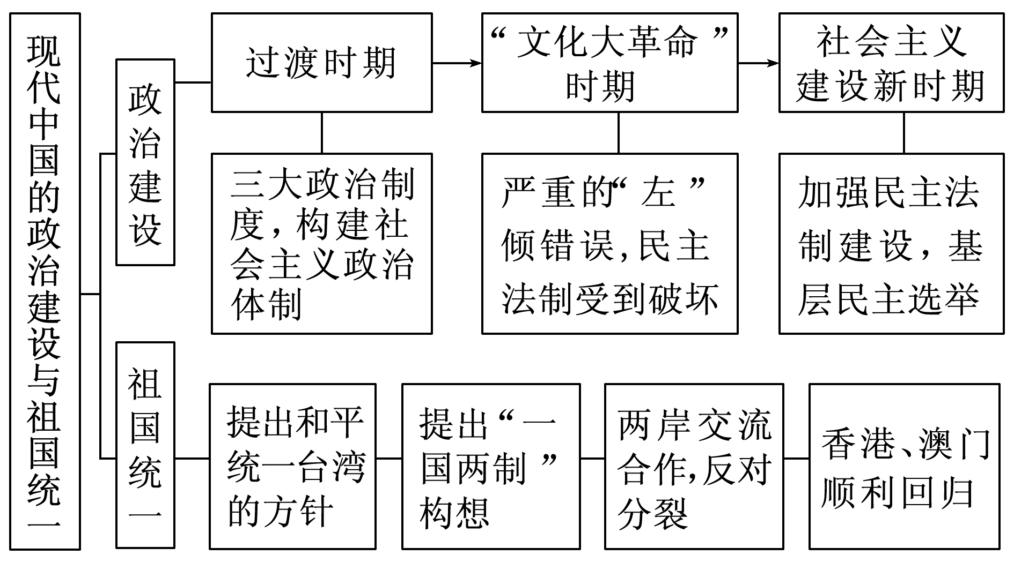

**2．了解一个概念：“九二共识”**

**1992年底，大陆的海峡两岸关系协会与台湾的海峡交流基金会达成共识：“海峡两岸均坚持一个中国原则，努力谋求国家的统一。”这为1993年的“汪辜会谈”铺平了道路。“九二共识”的核心内容与精神是“一个中国，各自表述”与“交流、对话、搁置争议”。“九二共识”的核心意涵是大陆和台湾同属一个中国，两岸不是国与国关系，明确界定了两岸关系的根本性质。**

**(二)经济上——适合中国国情的现代化之路**

**1．理解一个概念：统购统销**

**新中国成立初期的一项控制粮食资源的计划经济政策，所谓“计划收购”被简称为“统购”；“计划供应”被简称为“统销”。后来，统购统销的范围又继续扩大到棉花、纱布和食油。这一政策取消了原有的农业产品自由市场，初期有稳定粮价和保障供应的作用，后来变得僵化，严重地阻碍农业经济的发展。20世纪80年代经济体制改革之后，该项政策被取消。**

**2．把握四个转变：经济体制改革所带来的转变**

**(1)单一公有制到以公有制为主体，多种所有制并存。**

**(2)计划经济体制到社会主义市场经济体制。**

**(3)平均分配到以按劳分配为主，多种分配方式并存。**

**(4)优先发展重工业到国民经济平衡协调发展。**

**3．深化一个认知：现代中国的城市化问题**

|  |  |
| --- | --- |
| **1953～1957年** | **伴随着“一五”计划的顺利进行，大量农民进入城镇就业，推动了中国的城市化进程** |
| **1958～1960年** | **由于“大跃进”的发动，全民大办工业，“以钢为纲”，大量农村劳动力流向城镇，我国工业化和城市化在脱离农业基础上超常规畸形发展** |
| **1961～1965年** | **国家进行工业调整，精简工业和城市人口两千多万，城市人口下放回乡为国民经济调整时期的逆城市化时期** |
| **1966～1977年** | **由于“文化大革命”及经济工作指导思想的失误，大批干部和知识青年上山下乡，城市化进程停滞不前** |
| **1978～1991年** | **随着改革开放的大力实施，中国的经济发展速度明显提高，虽然有城乡二元结构导致的低度城市化现象，但是城市化还是出现了快速发展的势头** |
| **1992年以来** | **伴随着社会主义市场经济逐步建立，中国经济快速发展，城市人口不断增加，城市化水平明显提高，进入持续稳定的快速发展阶段** |

**(三)外交上——新中国外交政策的不断调整**

**1．理清一条线索：现代中国对外关系的发展**

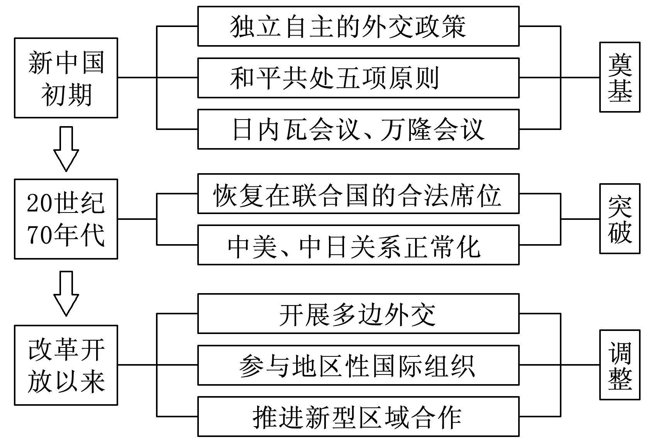

**2．警惕两个易错**

**(1)新中国成立初期，实行“一边倒”的外交方针，就是指在外交上站在社会主义阵营一边，主要表现是同社会主义国家建交，但并非只同社会主义国家建交。新中国成立的第一年，同中国建交的17个国家就包括资本主义国家。**

**(2)1955年，万隆会议虽然没有西方大国参与，但参加会议的国家多数是实行资本主义制度的(很多同学误以为亚非国家是社会主义国家)。为消除因制度“异”产生的矛盾，周恩来提出“求同存异”的方针，促进亚洲国家的团结合作。**

**3．理解一个概念：中国不结盟政策**

**不结盟外交战略提出之后，经过20多年的探索和实践，在内容上得以不断地丰富和发展。其主要包括以下四个方面的内容：**

**①不与任何大国结盟。**

**②不组织以自己为首的同盟。**

**③反对霸权主义。**

**④发展新型国家关系。**

**(四)文化上——马克思主义中国化的理论成果和科技、教育与文艺成果**

**1．把握三条线索：现代中国的科技、教育与文学艺术**

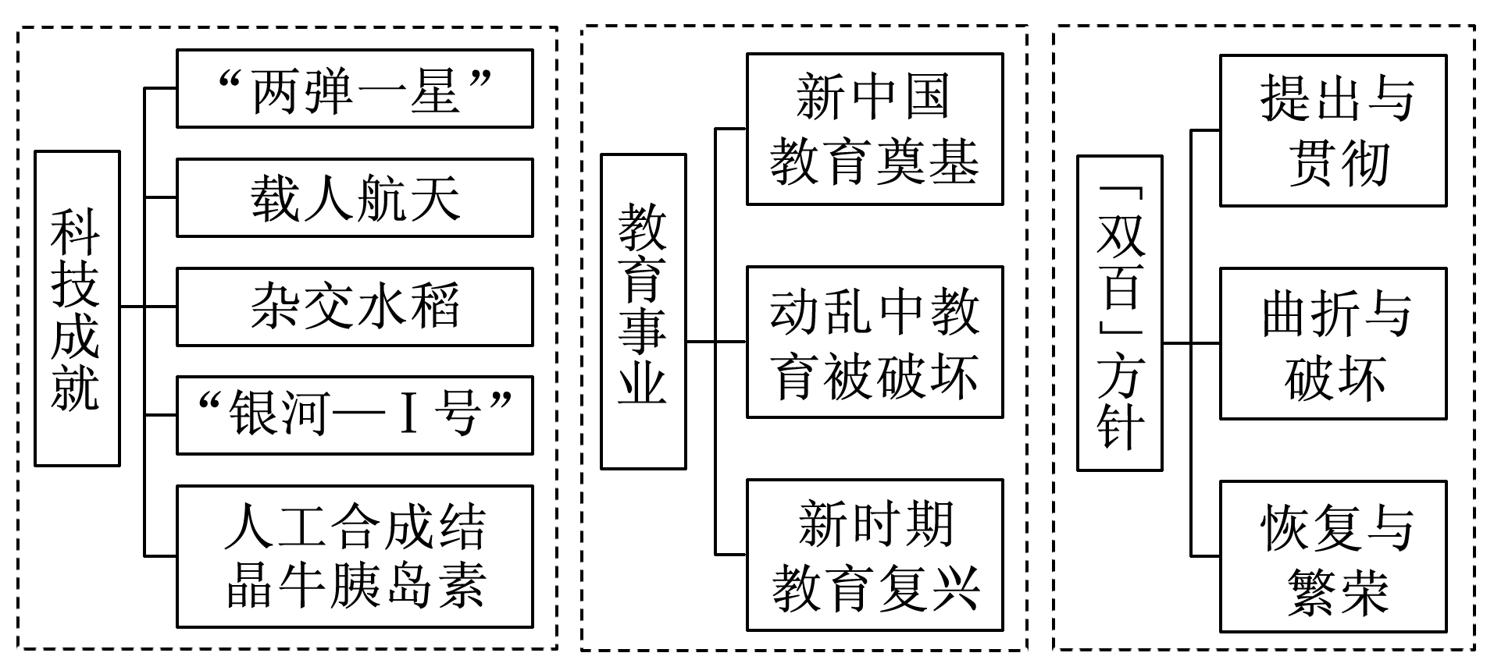

**2．把握两次转变：中国革命与建设从“走俄国人的路”到“走自己的路”的转变**

**(1)革命时期。中国共产党先是照搬苏联的“城市中心论”，相继发动了南昌起义、秋收起义、广州起义，但都以失败告终；后来，在毛泽东的领导下，经过井冈山地区的革命实践，探索出了一条“农村包围城市”的革命道路，最终取得了革命的胜利。**

**(2)全面建设社会主义时期。我国先是照搬苏联的高度集中的政治经济模式，但这一模式阻碍了生产力的发展；后来，在邓小平的领导下，终于探索出了一条具有中国特色的社会主义建设道路。**

**革命与建设道路的成功探索，都得益于共产党人能够将马克思主义普遍原理与中国的国情相结合，坚持马克思主义的中国化。**

**1：建国后农村生产关系的四次调整**

|  |  |  |  |  |
| --- | --- | --- | --- | --- |
|  | **土地改革(1950～1952年)** | **农业合作化(1953～1956年)** | **人民公社化(1958～1983年)** | **家庭联产承包责任制(1978年底至今)** |
| **原因** | **封建地主土地所有制严重阻碍了农村生产的发展** | **小农经济难以满足社会主义工业发展需要；建立社会主义制度的要求** | **党的主要领导人认为农业合作化规模越大、公有化程度越高，就越能推动经济发展** | **人民公社体制严重阻碍了农村生产力发展** |
| **内容** | **1950年《中华人民共和国土地改革法》，废除地主阶级土地所有制，实行农民土地所有制** | **对农业的社会主义改造，走集体化道路，实现了把土地等生产资料由私有制变为社会主义公有制** | **以“一大二公”为特点，即合作社规模大，公有化程度高** | **在坚持土地公有制前提下，实行包产到户，分户经营，自负盈亏** |
| **影响** | **解放了农村生产力，为农业生产的发展和国家工业化开辟了道路** | **提高了农村生产力，推动了社会主义工业化发展** | **超越了农村生产力水平，挫伤了农民生产积极性，1983年撤销** | **调动了农民积极性，解放了农村生产力，推动了农业发展** |

**2：新中国成立以来经济体制的转变**

|  |  |  |  |  |
| --- | --- | --- | --- | --- |
| **时间** | **具体表现** | **原因** | **核心内容** | **结果** |
| **新中国成立到1956年** | **从以社会主义公有制为主体、多种经济成分并存，向高度集中的计划经济体制转变** | **照搬苏联模式；缺乏经济建设经验** | **实行和强化计划经济，废除生产资料私有制，建立社会主义公有制** | **对于进行工业化建设曾起过积极作用，但它超越了历史发展阶段，使企业失去了活力** |
| **十一届三中全会后** | **从计划经济转变为以计划经济为主，市场调节为辅的经济体制** | **党中央总结了新中国成立以来工业建设正反两方面的经验，特别是吸取了“文化大革命”的教训，并借鉴了国外经验** | **发展多种所有制经济，调整产业结构，实行政企分开** | **增强了企业活力，解放了生产力** |
| **20世纪90年代以来** | **向社会主义市场经济体制转变，由粗放式经营向集约式经营转变** | **党中央对国情的充分认识和对社会主义建设经验教训的深刻总结** | **把企业推向市场，充分发挥市场的调节作用** | **进一步解放和发展了生产力** |

**3：国际形势对新中国内政外交的影响**

|  |  |  |
| --- | --- | --- |
| **时期** | **国际形势** | **中国反应** |
| **新中国成立初期(1949～1956年)** | **社会主义制度与资本主义制度尖锐对立。在欧洲，以美国为首的西方国家掀起冷战，企图遏制社会主义的发展。在亚洲，美国扩大朝鲜战争，对新中国进行战争威胁；同时，扶植日本，力图构建对中国与苏联的包围圈** | **形成独立自主的和平外交思想，为维护世界和平，中国提出“和平共处五项原则”，在国际上产生深远影响，这成为新中国外交政策成熟的标志。毅然参加朝鲜战争，有力地捍卫了国家独立和世界和平，内政上三大民主政治制度建立起来** |
| **全面建设社会主义时期**  **(1956～1976年)** | **美国经济发展缓慢；西欧与日本经济快速发展；不结盟运动不断发展；多极化趋势不断加强。苏联霸权主义不断发展，严重威胁世界和平与中国的安全** | **积极发展与亚非拉国家的关系，1971年中国恢复在联合国的合法席位。1972年中美关系开始正常化，打开外交新局面。内政上，20世纪60年代恶劣的外交形势加剧了新中国的“左”倾错误** |
| **改革开放时期(1978年以来)** | **两极格局逐步瓦解，世界经济全球化不断加速，世界政治格局多极化的趋势不断发展** | **独立自主的和平外交方针具体表现为不结盟的政策。以联合国为中心开展多边外交，维护世界和平。积极参与地区性国际组织的外交活动。内政上，作出实行改革开放的伟大决策** |

**4：新中国不同时期的教育方针和影响**

|  |  |  |
| --- | --- | --- |
| **阶段** | **方针政策** | **影响** |
| **新中国成立初期** | **以老解放区新教育经验为基础，吸收旧教育有用经验，借助苏联经验；确立教育要为国家建设服务，学校要向广大工农开门，大力提高人民的文化水平** | **把半殖民地半封建教育改变为新中国的人民教育** |
| **全面建设社会主义时期** | **毛泽东提出全面发展的教育方针** | **形成比较完整的国民教育体系，培养了大批有用人才** |
| **“文革”时期** | **以阶级斗争为纲，各地大中小学一度停课，大学通过推荐方式招收“工农兵学员”** | **教育战线一片混乱，人才出现断层，中国与发达国家的差距拉大** |
| **改革开放新时期** | **1977年，恢复中断十年的高考制度；20世纪80年代，邓小平提出“三个面向”的指导方针；20世纪90年代，实施“科教兴国”战略和“211工程”计划** | **各类教育飞速发展，培养了大批人才，为社会主义现代化建设注入了生机与活力** |

**史学研究前沿**

**关注点(一)　家庭联产承包责任制的局限性**

**[新材料]**

**在农村改革开放初期，家庭联产承包责任制为提高农村生产力，促进农村经济发展和改善农民的生存环境提供了制度保证。但随着时间的推移和农村经济形势的发展，当我国社会主义市场经济日益成熟之际，农业的效益却越来越低，农民在市场竞争中地位越来越不利，家庭联产承包责任制面临着严重的挑战。这种制度所体现出来的缺失也逐步显露出来，并逐渐成为制约农村经济持续发展的消极因素。**

**——储诚炜《论目前土地制度的局限性及应对措施》**

**[新视角]**

**现行教材主要强调家庭联产承包责任制的积极作用和历史贡献。材料中作者则指出在当前社会条件下，家庭联产承包责任制存在很大的局限性，面临一些新的挑战，需要进行改革。**

**[新思维]**

**家庭联产承包责任制作为一项制度，不可能一劳永逸地解决中国农业发展的全部问题，并且由于农业生产力的不断提高，家庭联产承包责任制在当今的农业生产中也逐渐暴露出其不可避免的缺陷。**

**1．随着农业生产力的提高，家庭联产承包责任制已经不能适应现代农业生产的要求，成为发展现代农业的一个极大制约，其制约性因素主要表现在：**

**(1)分散性的小农经济不利于国家加大对农业的财政补贴和投入，需建立有效的保障机制。**

**(2)家庭经营，每个主体分散，势单力薄，经济实力薄弱，数以亿计的、分散的小农根本无法规避由小生产与大市场之间严重脱节带来的市场风险，以及自然灾害带来的自然风险。**

**(3)家庭联产承包责任制在土地等生产资料的分配上依然存在平均主义原则，导致农民对土地承包期限的不稳定，造成农民对土地投入的短期行为甚至掠夺式经营。**

**(4)家庭联产承包责任制不能集中农村地区的物力、人力和财力，进行农田水利建设和乡村基础设施建设，导致农村农田水利建设基本瘫痪，并由此引发一系列问题。**

**(5)家庭分散承包经营，农资、工具等重复购置，这是一种极大的资源浪费。**

**(6)农户之间分散独立，缺乏强有力的参与市场竞争的经营主体，在市场谈判中处于被动地位；加入WTO以后，这个问题将表现得尤为突出。**

**2．产权界定不清晰，让家庭联产承包责任制处境尴尬，土地制度的核心是土地产权制度。**

**(1)农村土地产权归属定位的模糊，使乡镇政府、村级组织和农民在土地利益分配方面因产权模糊而各执一词。**

**(2)随着农村形势发展，大多数地方的农村集体已经 名存实亡。在目前征地制度不健全和经济建设对土地大量需求的情况下，这就为少数人利用职权牟取私利提供了制度空间。**

**(3)由于农民对某一特定的土地的使用权不得转让、继承等的限制又使得农民的使用经营权不能充分行使，导致了农民经营行为的短期化。**

**3．相关法律制度的缺位和承包形式的不健全导致了双方权利不明晰而产生一系列纠纷。**

**4．家庭联产承包责任制土地分配规则过于僵化，“承包土地30年不变”导致了地权的不均。**

**5．现行的土地经营制度限制了农民的活动空间，阻碍了农村人口的彻底城市化。**

**关注点(二)　统购统销制度的正负效应**

**[新材料]**

**对于统购统销制度的正负效应，应辩证看待：从其决策初衷看，决策者并无“剥夺”农村的自觉意图，而是希望国家利益和农民利益能够兼顾，并对资本主义和社会主义有所取舍；从其内在要求看，正效应是主要的，由此造成的负效应是后起国家工业化进程中的历史性代价；从其实现形式看，负效应深深印刻着“左”的痕迹；从其实施过程看，负效应也是制度僵化、缺乏反思的结果。**

**——张学兵《统购统销制度正负效应的辩证思考》**

**[新视角]**

**统购统销政策是20世纪50年代我国为适应社会主义工业化建设的需要和当时国内外形势而采取的一项重大战略决策，现行教材对统购统销制度几乎没有涉及，但高考中多次出现。材料中作者辩证的分析统购统销制度的正负效应，弥补了教材知识的欠缺。**

**[新思维]**

**统购统销政策是新中国为了缓解商品粮危机和积累工业化资金而出台的，前后运行了32年，它的推行和不断发展对中国的政治、经济和社会都产生了重大而深远的影响。**

**1．统购统销政策实行的原因**

**(1)严峻的粮食供需矛盾，是实行统购统销政策的直接诱因。**

**(2)配合对个体农业的社会主义改造，是实行统购统销政策的政治动因。**

**(3)利用农业积累实现工业化，是实行统购统销政策的经济动因。**

**2．对统购统销政策的评价**

**(1)积极作用**

**①保障国家粮食供给。既保证了基本的军需民用，也保证了工业建设的原料需求。**

**②促进社会主义改造。统购统销政策使得数量广大而分散的小农群体自觉接受了社会主义改造，为我国建立高度集权的社会主义经济制度奠定了基础。**

**③支持工业化建设。1953～1985年，通过统购统销政策，我国农业无偿地为工业化提供了6 000亿元左右的资金积累。**

**(2)消极作用**

**①影响农民的生产积极性。农业生产效率低下，影响了农业生产的发展和农民生活水平的提高。**

**②购销价格“倒挂。长期严重的购销价格“倒挂”使得国家粮食经营费用逐年增加，财政负担加重。**

**总之，统购统销政策是特定历史条件下的产物，作为计划经济体制的组成部分，在一定程度上促进了国家工业化**

**的快速发展。但不容否定的是，该政策强调用行政手段来指导农产品生产和流通的方法是不符合市场规律的，严重阻碍了我国农业生产的发展。**